Đề tài: xây dựng hệ thống tìm kiếm và đặt vé xe khách

Thành viên:
102240151 | Phạm Thanh Minh | Backend
102240316 | Quang Nhựt Anh Khoa | Frontend
102240331 | Ngô Hữu Chí Quang | Backend + Docs

Link github: https://github.com/QuangNew/J-PRJ
Danh Mục Hình Ảnh
Ảnh 1. Màn hình login 3
Ảnh 2. Màn hình tạo tài khoản 3
Ảnh 3. Màn hình trang chủ (Customer View) 4
Ảnh 4. Khách hàng chọn chuyến đi trong ngày 15/05/2026 4
Ảnh 5. Khách hàng đặt vé 5
Ảnh 6. Vé vừa đặt được chuyển đến phần giỏ vé để thanh toán 5
Ảnh 7. Khi thanh toán xong sẽ hiện form đặt nhắc nhở 6
Ảnh 8. Hồ sơ của Khách hàng 6
Ảnh 9. Khách hàng xem lịch sử đặt vé 7
Ảnh 10. Khách hàng xem chi tiết vé đã đặt 7
Ảnh 11. Hiển thị lịch sử thông báo đặt vé 8
Ảnh 12. Khách hàng tìm kiếm chuyến đi "Da Nang" 8
Ảnh 13. Màn hình trang chủ (Admin View) 9
Ảnh 14. Admin xem tất cả chuyến xe trong hệ thống 9
Ảnh 15. Admin thêm một chuyến mới trong hệ thống 10
Ảnh 16. Admin xem tất cả người dùng trong chương trình 10
Ảnh 17. Admin xem những vé đã được người dùng đặt 11
Ảnh 18. Admin xem những yêu cầu "Quân Nhân" 11

Demo chương trình
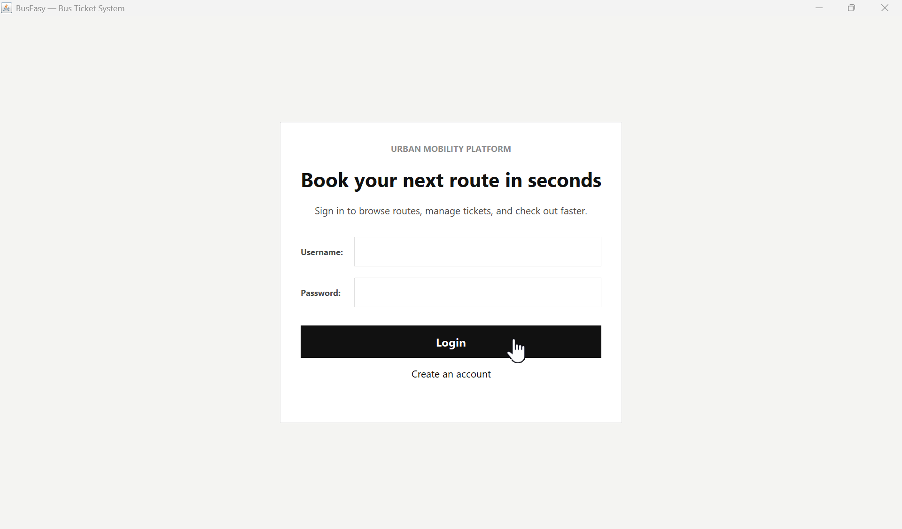
Ảnh 1. Màn hình login

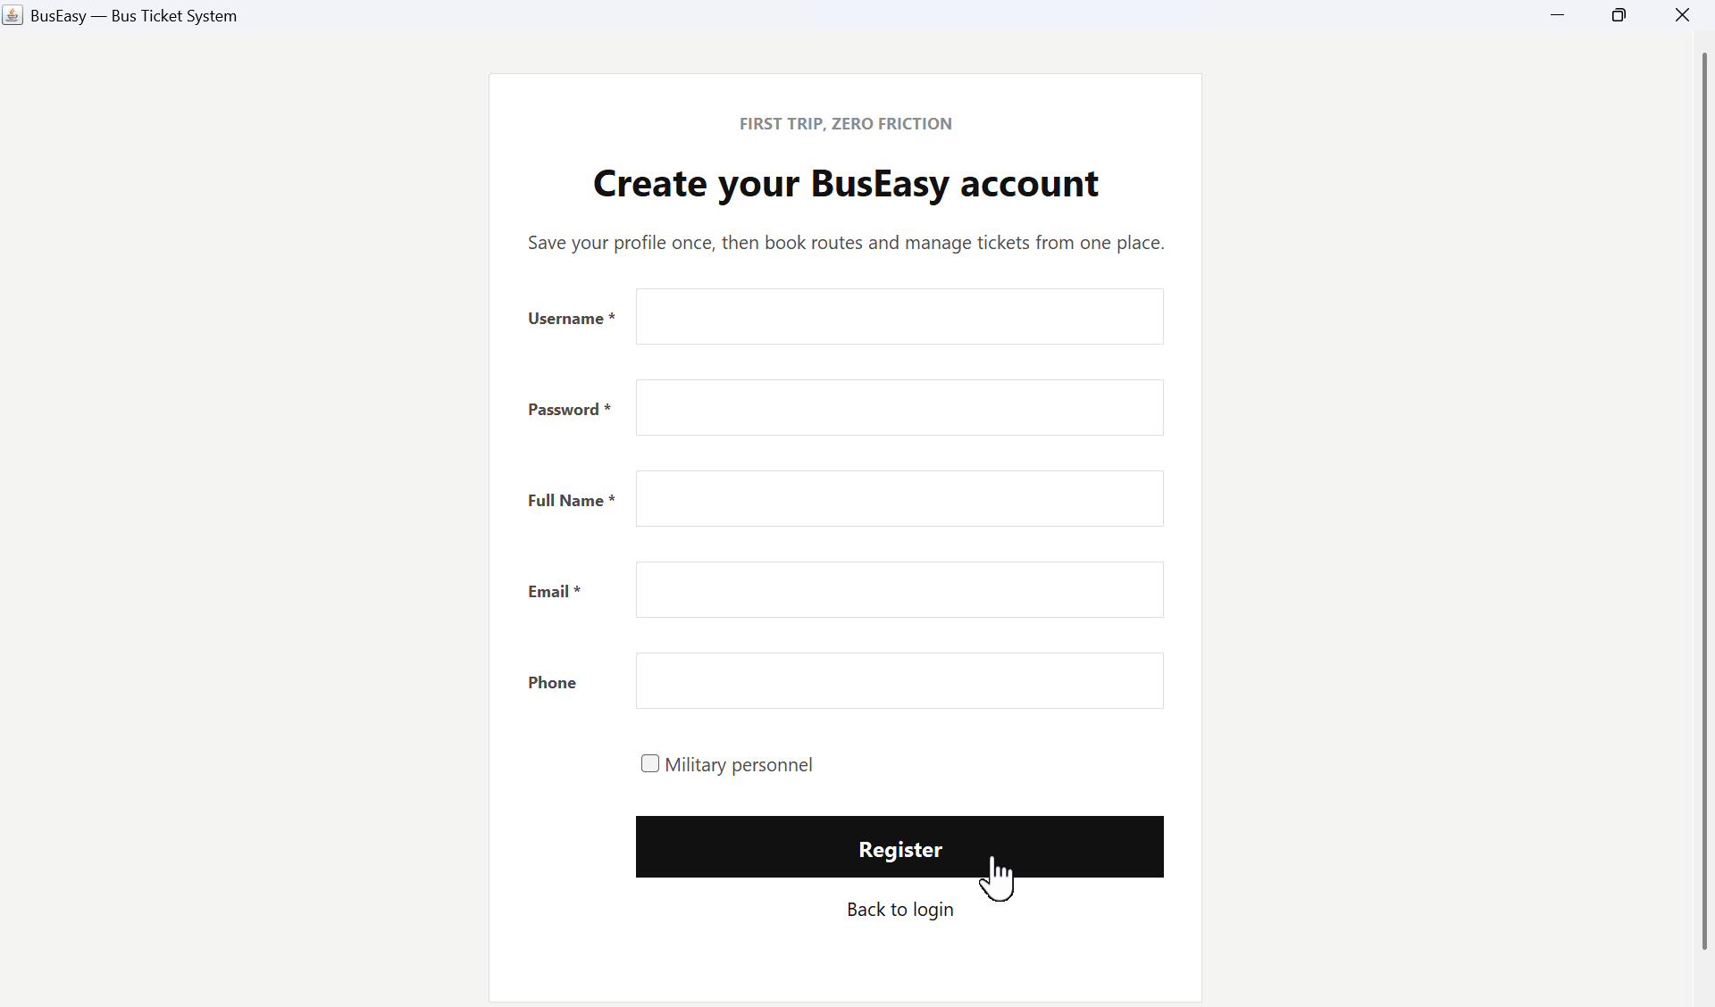
Ảnh 2. Màn hình tạo tài khoản
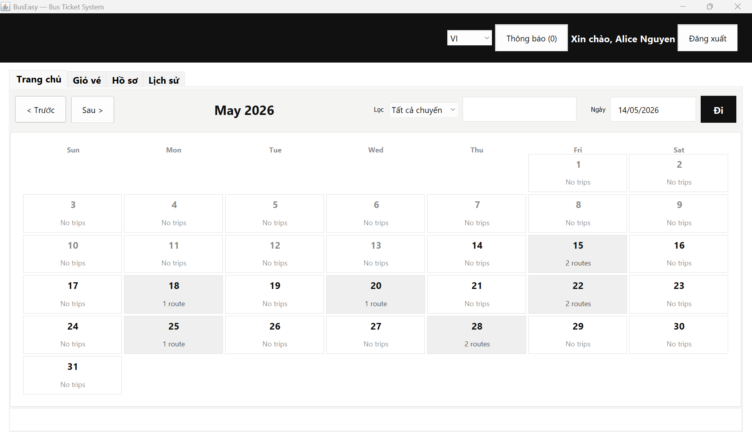
Ảnh 3. Màn hình trang chủ (Customer View)

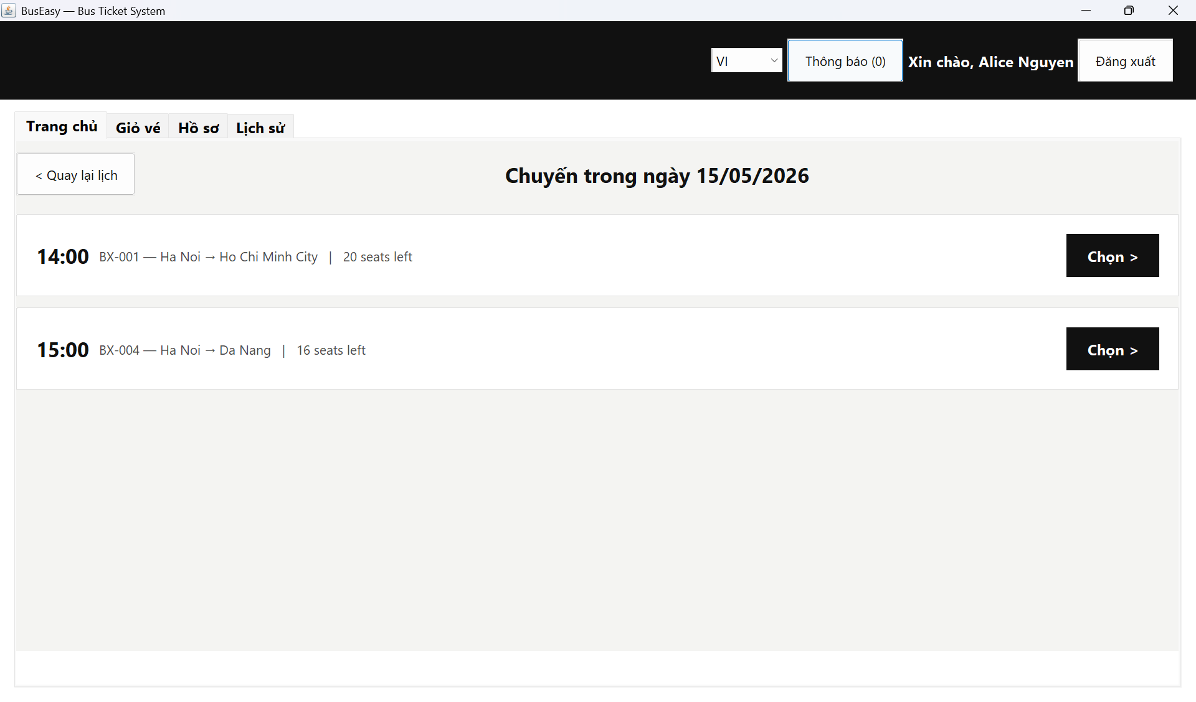
Ảnh 4. Khách hàng chọn chuyến đi trong ngày 15/05/2026
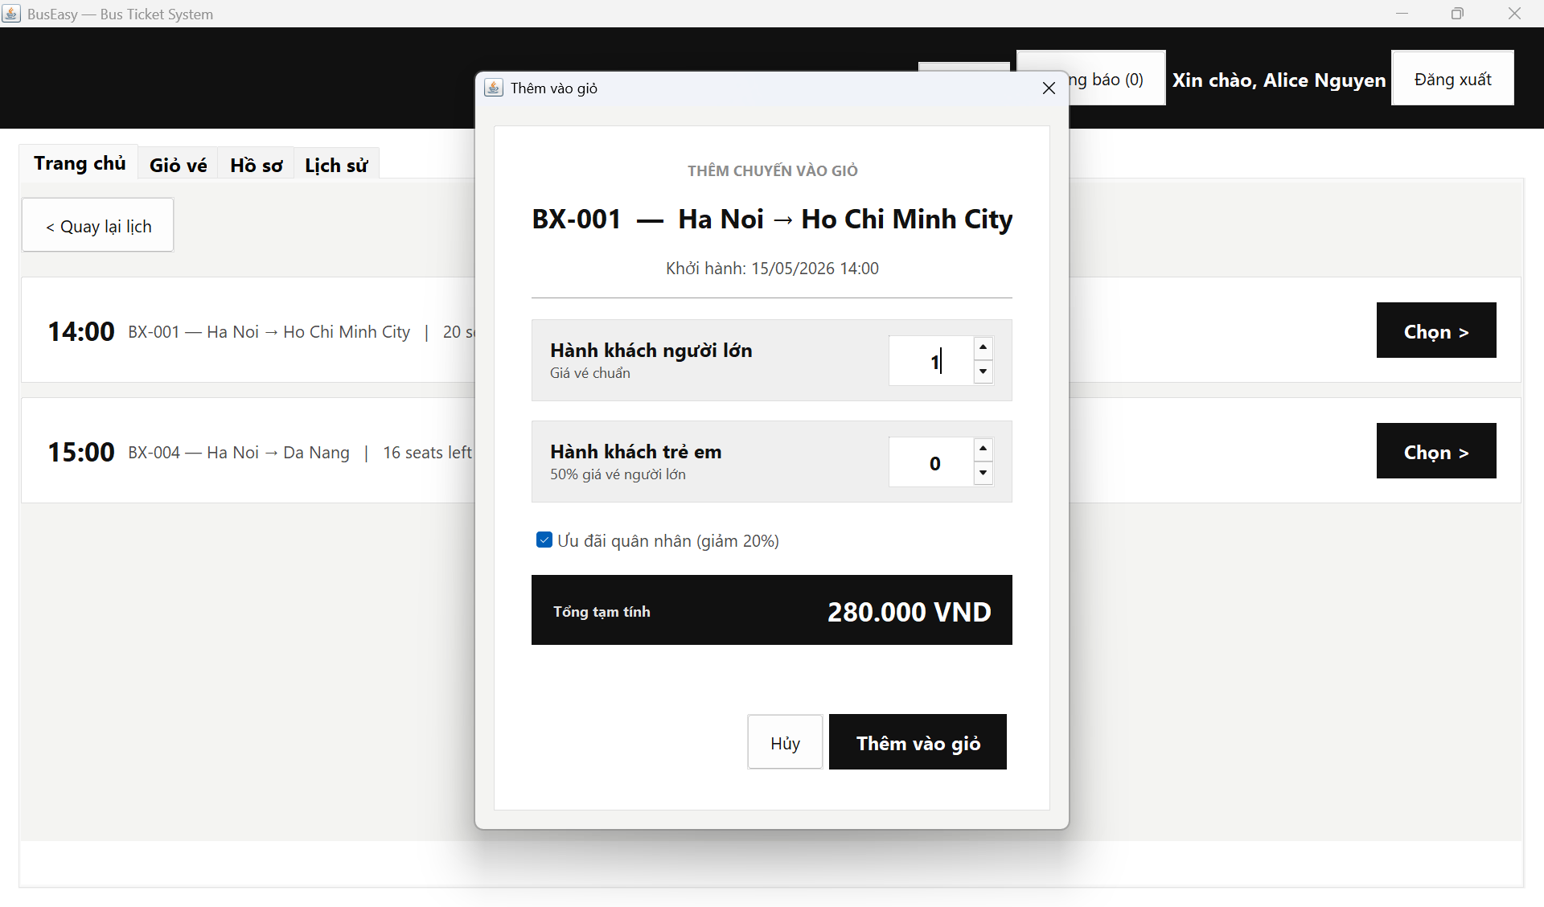
Ảnh 5. Khách hàng đặt vé

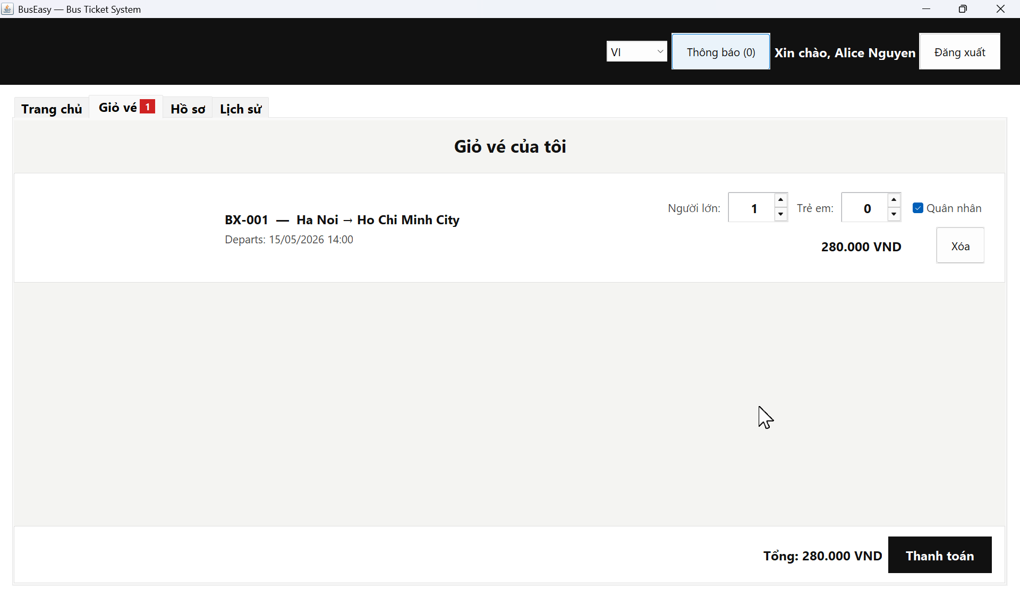
Ảnh 6. Vé vừa đặt được chuyển đến phần giỏ vé để thanh toán
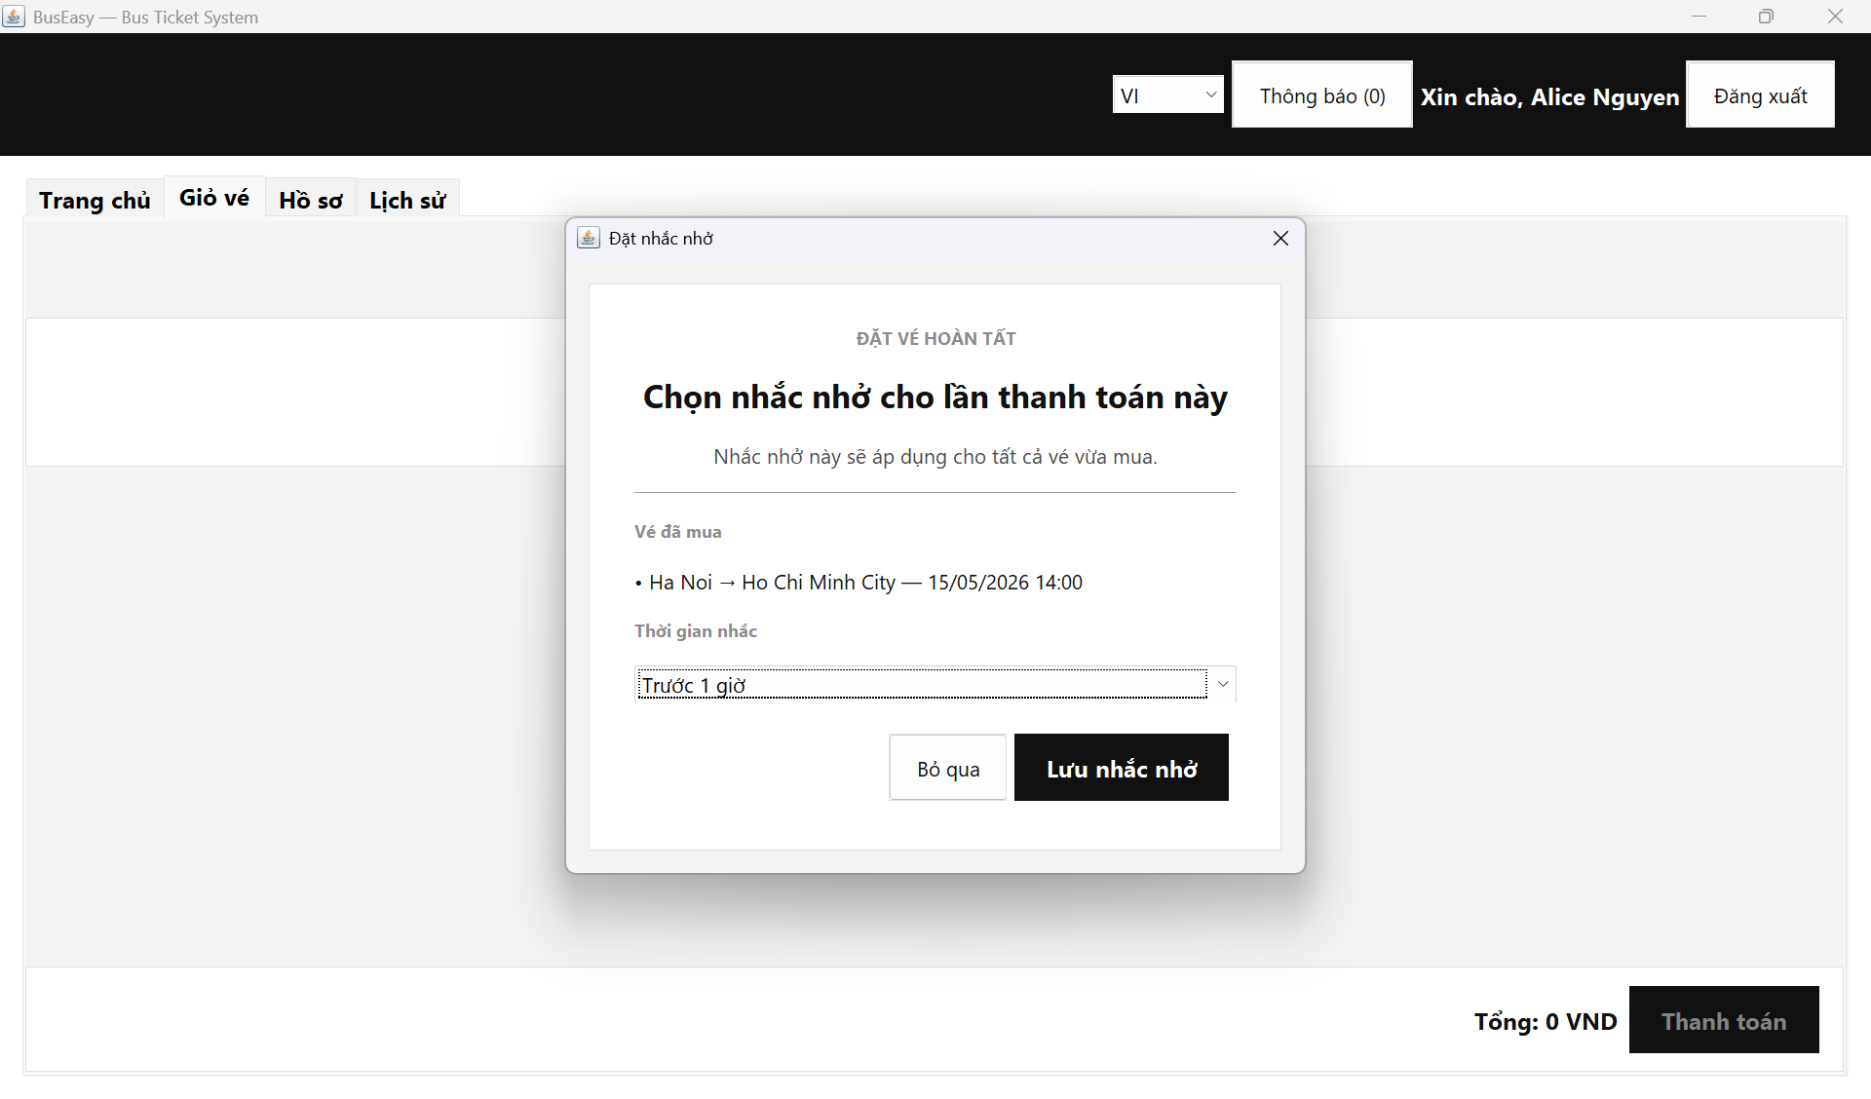
Ảnh 7. Khi thanh toán xong sẽ hiện form đặt nhắc nhở

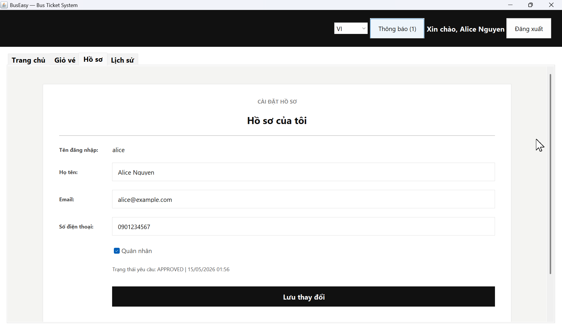
Ảnh 8. Hồ sơ của Khách hàng
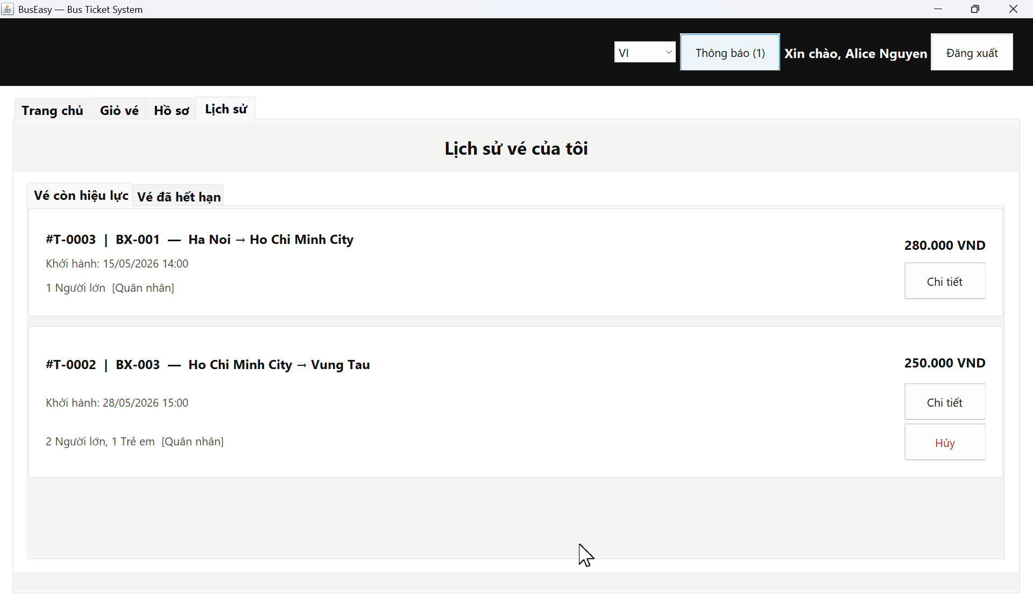
Ảnh 9. Khách hàng xem lịch sử đặt vé

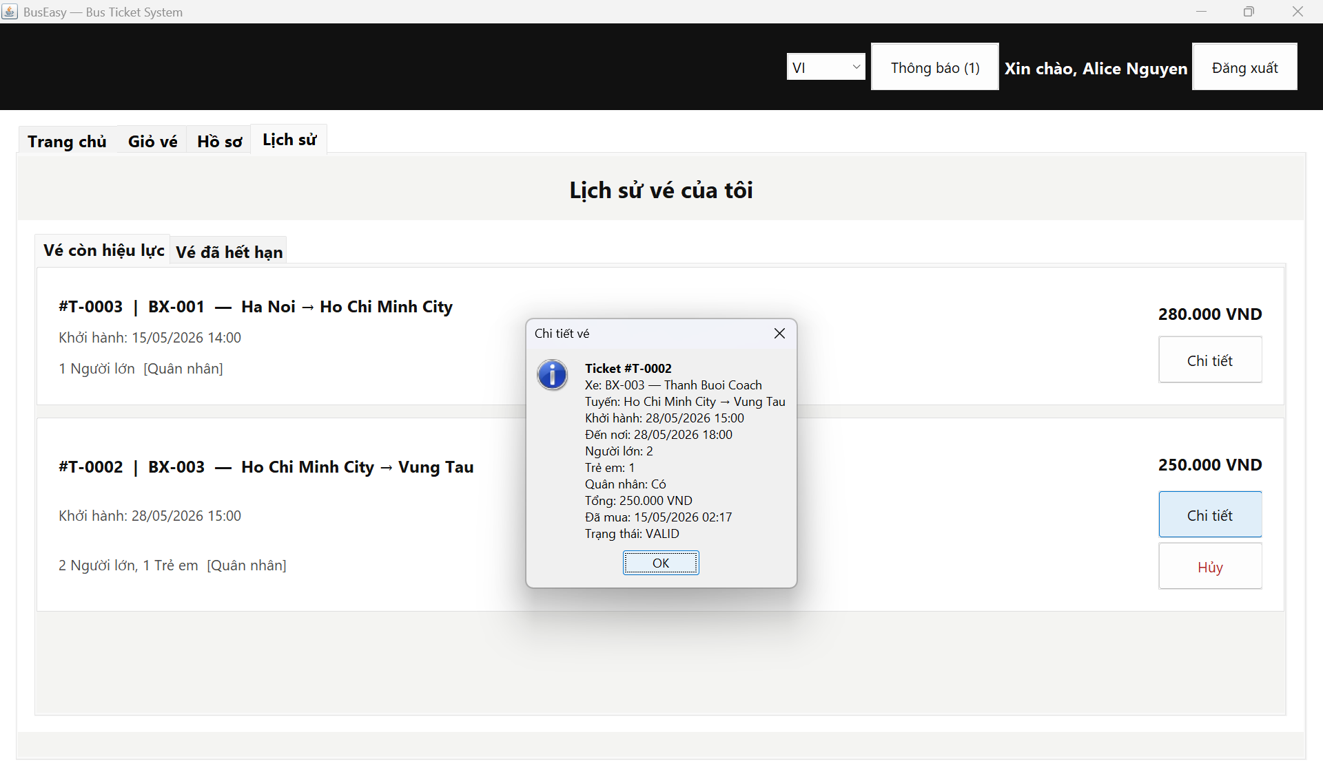
Ảnh 10. Khách hàng xem chi tiết vé đã đặt
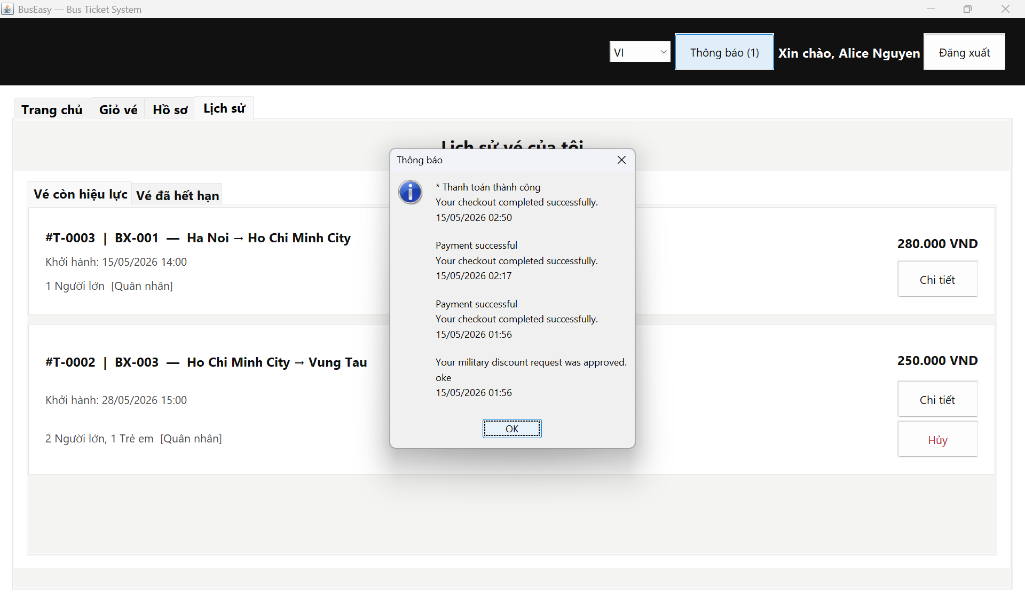
Ảnh 11. Hiển thị lịch sử thông báo đặt vé

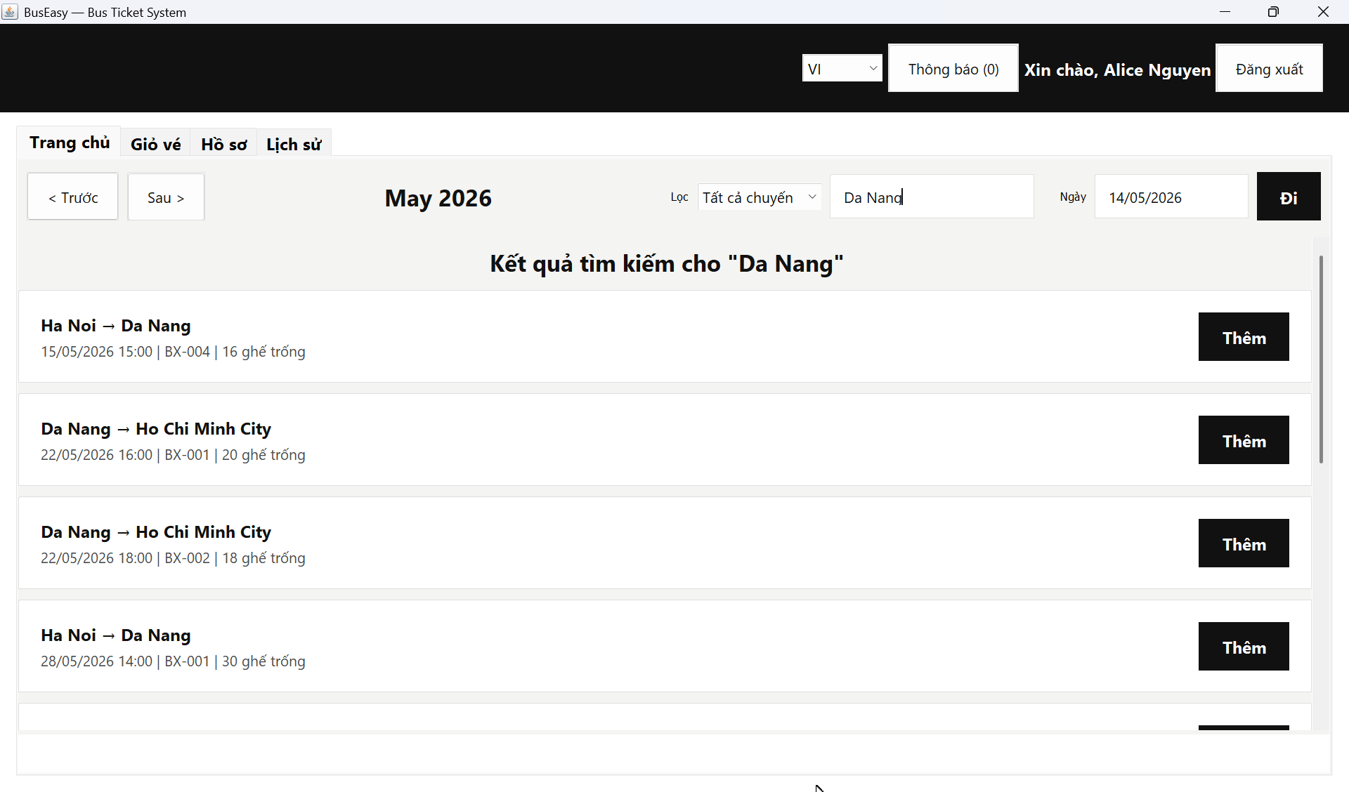
Ảnh 12. Khách hàng tìm kiếm chuyến đi "Da Nang"
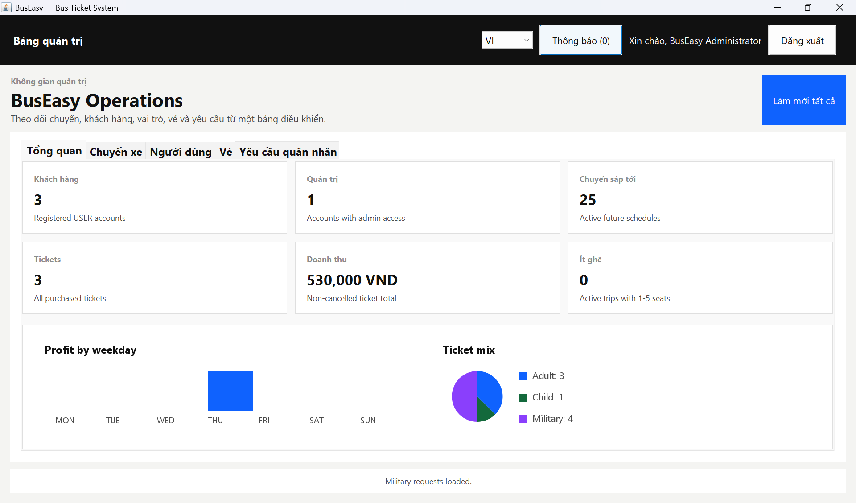
Ảnh 13. Màn hình trang chủ (Admin View)

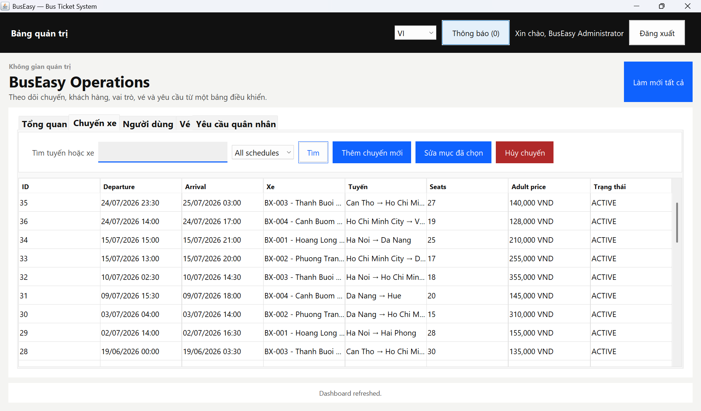
Ảnh 14. Admin xem tất cả chuyến xe trong hệ thống
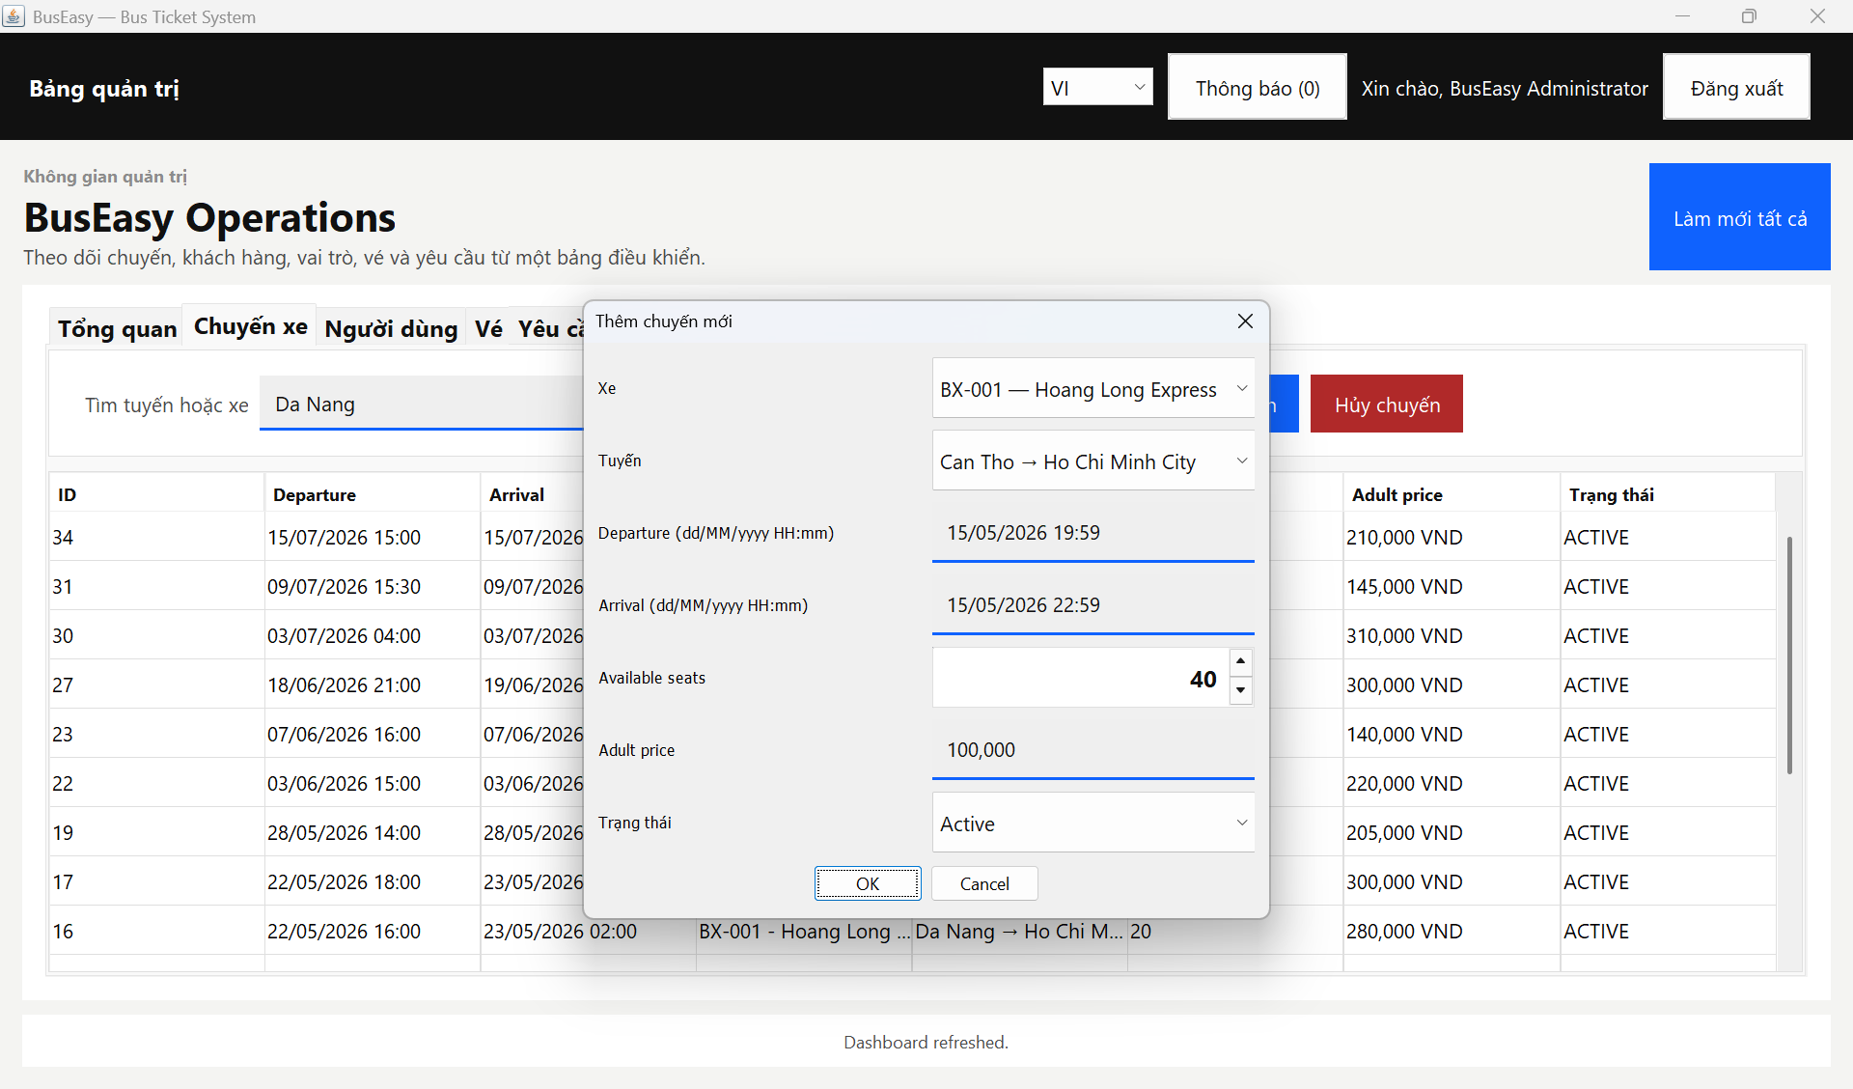
Ảnh 15. Admin thêm một chuyến mới trong hệ thống

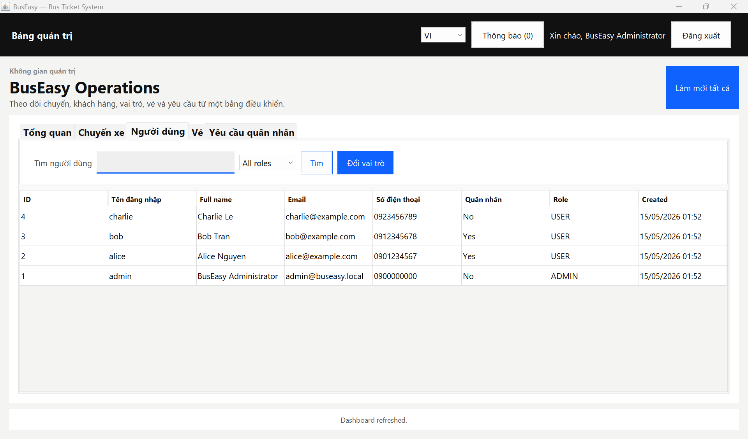
Ảnh 16. Admin xem tất cả người dùng trong chương trình
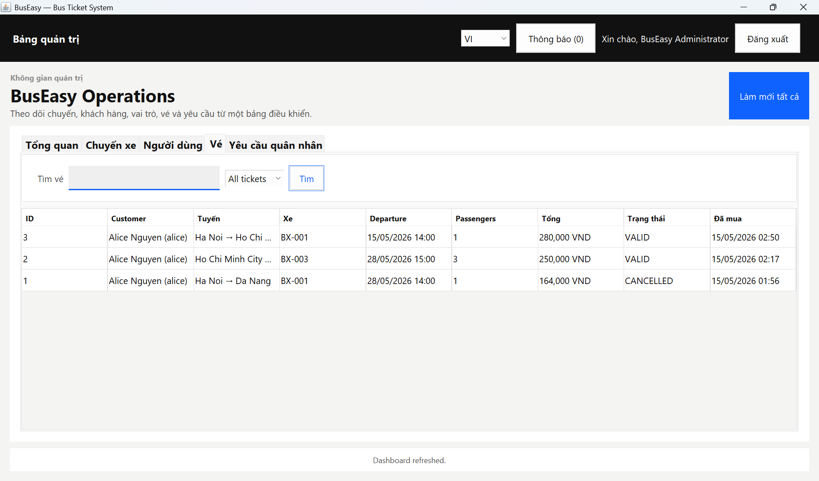
Ảnh 17. Admin xem những vé đã được người dùng đặt

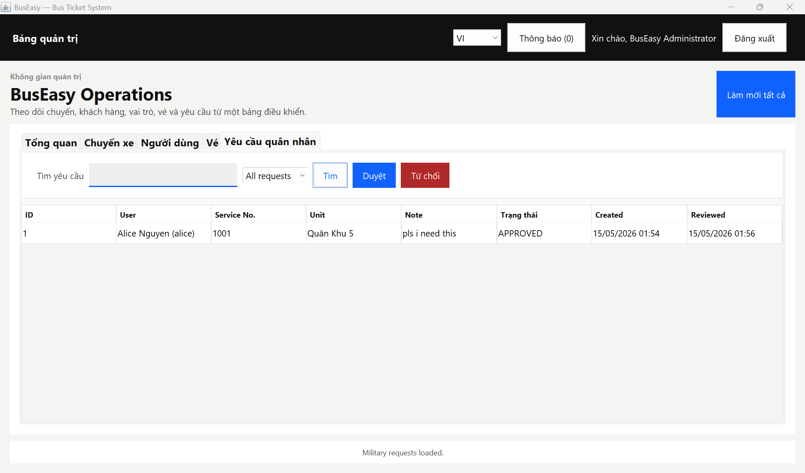
Ảnh 18. Admin xem những yêu cầu "Quân Nhân"

